Éclat d’un minéral
Exp 2.2

Science

Présenter à :
Daniel Blais

Par :
Marc-Olivier Turmel

ESV

2019/10/31

Observation : si on a une loupe , on va parler de l’éclat d’un minéral

But : identifier parmi une liste des minéraux métalliques

Interrogation : Lequel de ces minéraux est métalliques ?

Hypothèse : je suppose que l’inconnue #19 est métallique

Matériel : loupe inconnue #1 inconnue #3 inconnue #19 inconnue #21 inconnue #32

Manipulation :
-regarder gans la loupe les minéraux

Résultat : Éclat des minéraux
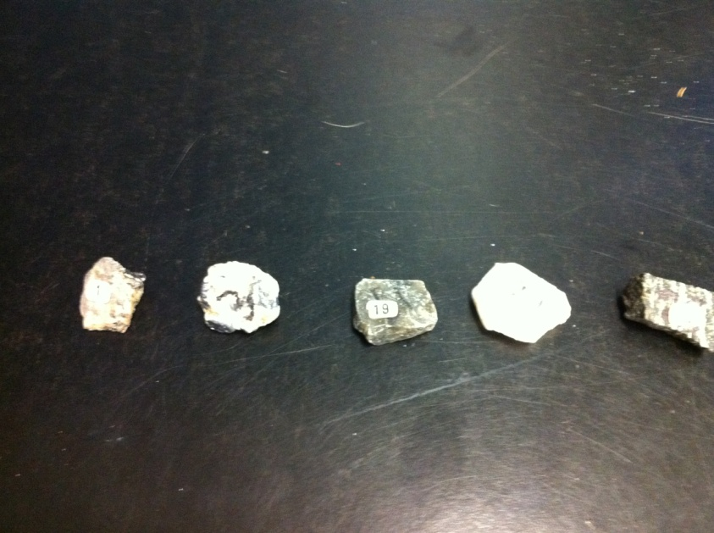 | Minéral #1  Minéral #3  Minéral #19  Minéral #21  Minéral #32

Analyse : l’inconnue #1 et l’inconnue #3 sont métalliques car il ya a des pique qui brille quand il a de la lumière qui reflète dessu

Conclusion : Mon hypothèse est fausse

